

МИНИСТЕРСТВО МОЛОДЕЖНОЙ ПОЛИТИКИ КАЛИНИНГРАДСКОЙ ОБЛАСТИ
ул. Профессора Баранова, 34, Калининград, 236040
Тел. (4012) 640-945
e-mail: molod@gov39.ru; http://molod.gov39.ru

На № от

Главам администраций муниципальных образований Калининградской области

Настоящим письмом сообщаем о реализации, в рамках программы «Больше, чем путешествие» (далее – Программа), Всероссийского проекта «Знать. Любить. Гордиться!» (далее – Проект), направленного на продвижение традиционных духовно-нравственных ценностей, привлечение внимания молодежи к возможностям самостоятельных путешествий по России, а также выявление перспективных идей для развития сферы молодежных путешествий.
Учитывая социальную значимость Проекта, просим рассмотреть возможность оказать содействие в его реализации в муниципальном образовании, в том числе в части:
- обеспечения информационного сопровождения официального старта Проекта, а также последующих этапов его реализации на официальных ресурсах, цифровых каналах и в средствах массовой информации муниципального образования;
- привлечения участников (граждане Российской Федерации от 14 до 36 лет в рамках индивидуального участия) Проекта в период регистрации (18 мая 2026 года
- 14 июня 2026 года);
– доведения информации о Проекте до специалистов по работе с молодежью и руководителей образовательных организаций муниципального образования.
Материалы для ознакомления и информационного сопровождения Проекта расположены по ссылке: https://disk.yandex.ru/d/c8u9KcIKOr5jXQ.

2
Контактное лицо: Коробкова Мария Денисовна - эксперт отдела поддержки молодежных инициатив, добровольчества и творческих проектов департамента реализации проектов и программ в сфере молодежной политики Министерства, тел.: 640-916, адрес электронной почты: m.korobkova@molod.gov39.ru.

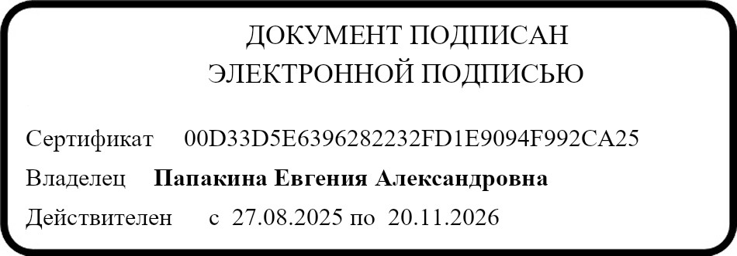
Заместитель министра Е.А. Папакина

Коробкова Мария Денисовна (4012) 640-916

